

Madrid, 22 de noviembre de 2019

**audiencias jueves 21 de NOVIEMBRE**

‘Gran Hermano VIP’ no encuentra techo y ya aventaja en casi 30 puntos a Antena 3

**Con un 35,3% de *share* y 3.611.000 espectadores, el *reality* de Telecinco anotó su segundo mejor dato del curso televisivo tras crecer 2,1 puntos. Quintuplicó a Antena 3 (6,6%), con la serie ‘New Amsterdam’ (6,9% y 1.038.000)**

**Jornada de récords para Telecinco que registró su tercer mejor día del año y coronó el ranking de los espacios más vistos del jueves con ‘GH VIP: Express’, ‘GH VIP’, Informativos Telecinco 21:00 h y ‘Sálvame Banana’**

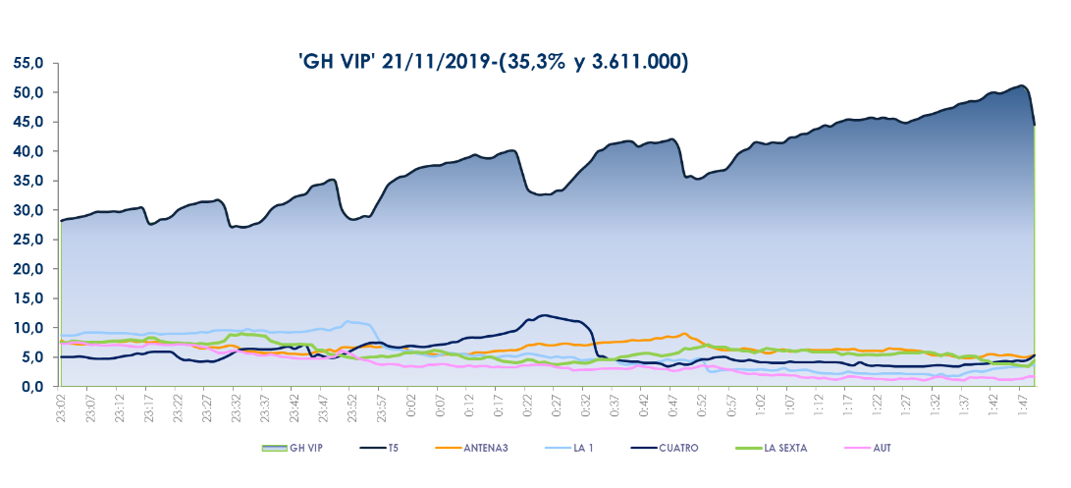**‘Gran Hermano VIP’ (35,3% y 3.611.000)** confirmó un jueves más el éxito de un formato que no encuentra techo en su audiencia. Anoche **anotó su segundo mejor dato de la temporada** tras crecer 2,1 puntos y 257.000 espectadores respecto a la semana pasada. Lideró frente al resto de opciones televisivas con casi 30 puntos de ventaja sobre su inmediato competidor, Antena 3 (6,6%) y registró el minuto de oro de la jornada, a las 23:08 h, con 4.817.000 espectadores (29,7%).  **Franja ‘GH VIP’ (23:02-01:50 h)**



‘Gran Hermano VIP’ registró sus mayores seguidores entre los jóvenes de 13 a 24 años (40,4%) y entre los mercados regionales destacó **Murcia**, con casi la mitad de los espectadores de esta Comunidad Autónoma pendientes del *reality* de Telecinco (48%).

El espacio previo a la gala **‘GH VIP: Express’ (23% y 4.063.000)** fue **lo más visto del día** con su **mejor resultado de la temporada** con más de 10 puntos de ventaja sobre Antena 3 (12,5%). En cuanto al espacio posterior, **‘Gran Hermano VIP: la casa en directo’ (32,2% y 1.015.000)** también se alzó imbatible frente al resto de ofertas en su banda de emisión, multiplicando por 6 el resultado de Antena 3 (5,2%).

Como ya es habitual, **Informativos Telecinco 21 h (17,7% y 2.877.000)** fue la oferta informativa líder del día con la tercera emisión más vista de Pedro Piqueras de la temporada. Se impuso en 4,6 puntos a Antena 3 Noticias 2 (13,1% y 2.100.000). Y la **edición de las 15:00 h (16,5% y 2.029.000)** registró su tercer mejor dato de la temporada.

Asimismo, Telecinco fue la opción favorita para los espectadores en *daytime* con **‘El programa de Ana Rosa’ (21,7% y 746.000)**, que con su tercera emisión más vista de la temporada aventajó en 9,5 puntos a ‘Espejo público’ (12,2% y 418.000). También **‘Sálvame Limón’ (15,7% y 1.867.000), ‘Sálvame Naranja’ (20,2% y 2.181.000), con su edición con mayor audiencia de los últimos 10 meses y ‘Sálvame Banana’ (17,8% y 2.458.000), con su programa más visto desde su estreno,** fuerondueños de sus respectivas bandas sobre Antena 3 (9,4%, 11,2% y 14,2%). **‘El tirón’ (16,8% y 2.520.000)** volvió a liderar su franja tras batir su **récord de espectadores desde su estreno**.

**Telecinco (21,1%) fue ayer la televisión líder con su tercer mejor día del año** y se impuso de forma absoluta en todas las franjas del jueves: *daytime* (20,9% vs.11,3%), mañana (19% vs. 11,9%), sobremesa (15,2% vs. 14%), tarde (20% vs. 11,6%), *prime time* (21,6% vs. 10,9%) y *late night* (39,4% vs. 6,3%).